PROGRAMACION ORIENTADA A OBJETOS

Adventure in the Space

Semestre 2015-2016/II

No De Proyecto

Nombre del Proyecto

Integrantes del Equipo

Objetivo del Proyecto

Descripción del Proyecto

Descripción e Imágenes de Cada Nivel

Nivel Principiante

Nivel Intermedio

Nivel Avanzado

Diagrama de Clases UML

Características y Comportamiento de cada Clase

Herencia y Polimorfismo

Cronograma de Actividades (Plan de Trabajo)

Bitácora de actividades (historial)

# No De Proyecto

Proyecto #180

# Nombre del Proyecto

Adventure In The Space.

# Integrantes del Equipo

Alumno: Arredondo Santiago Jorge Clave: 0222921

# Objetivo del Proyecto

Derrotar a los enemigos de cada nivel, ayudándote de los potenciadores que caerán desde la parte superior de la pantalla, para lograr avanzar de nivel.

# Descripción del Proyecto

El juego consiste en derrotar a los enemigos de cada nivel. El ítem del que dispondrá el usuario será una nave espacial, con ella se podrá mover libremente por la parte inferior de la pantalla, pero no podrá aumentar su posición sobre el eje “y”. De la parte superior caerán asteroides los cuales deberá esquivar, o destruir, aparecerán de igual manera naves enemigas que lo atacaran, todo esto dependiendo del nivel en el que se encuentre el usuario.

Habrá varios tipos de enemigos, los asteroides que caerán desde la parte superior de la pantalla, los aliens y la flota alienígena; en la cual sus disparos serán de menor daño a comparación del jefe que sus disparos son más fuertes además de contar con más resistencia.

Para derrotarlos el usuario dispondrá de munición o potenciadores que caerá también desde la parte superior.

En cuanto a la munición tendremos vida, la cual ayudara a aumentar la salud, la munición; que su ataque no es tan poderoso y el misil; el cual, se caracteriza por ser un ataque potente.

En el nivel 3 es donde deberás derrotar al jefe para ganar

# Descripción e Imágenes de Cada Nivel

## Nivel Principiante

En este nivel debes hacer 15 puntos para pasar al siguiente, para esto debes destruir los asteroides que aparecen desde la parte superior de la pantalla, recuerda que cada que un asteroide impacte contra ti, se te restara una vida, al iniciar el nivel cuentas con 60 balas, 10 misiles y 15 vidas, que podrás perder o aumentar en número, dependiendo de los potenciadores que atrapes

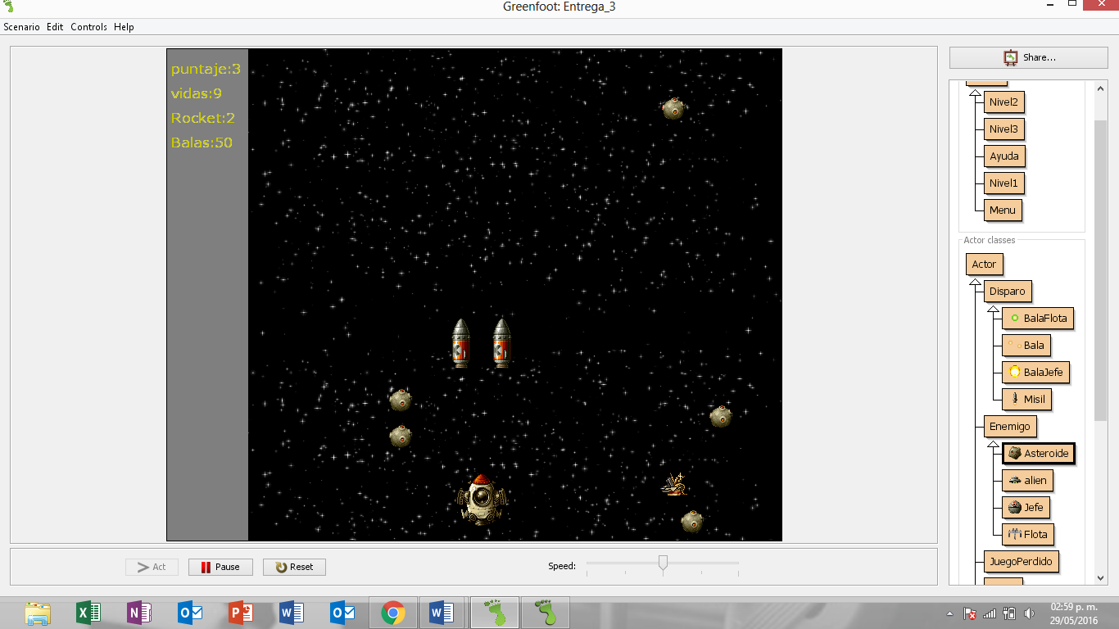

## Nivel Intermedio

En este nivel debes hacer 30 puntos para pasar al siguiente, para esto debes destruir la flota enemiga que aparecen desde la parte superior, recuerda que ellos son más poderosos que los asteroides, también aparecerán la flota alíen volando por la parte de arriba de la pantalla, al iniciar el nivel cuentas con 70 balas, 20 misiles y 25 vidas, que podrás perder o aumentar en número, dependiendo de los potenciadores que atrapes. Deberás puntuar hasta 30 para combatir contra el jefe final.

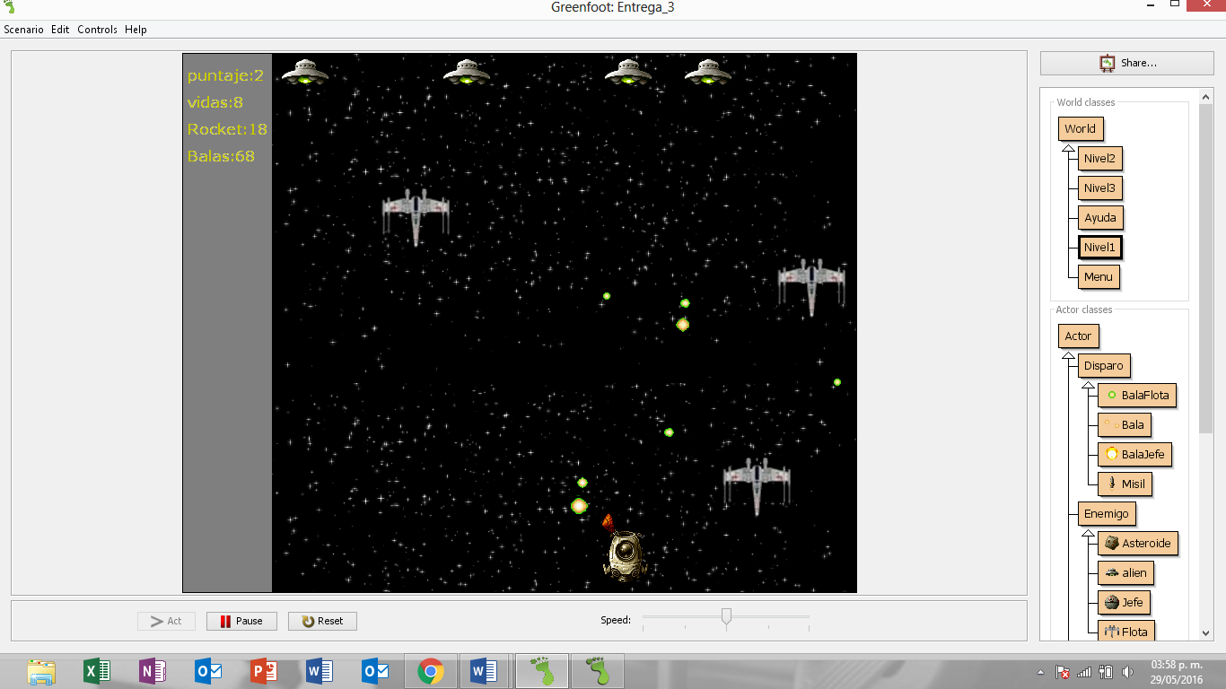

## Nivel Avanzado

En este nivel combatirás contra el jefe final ya no dispondrás de potenciadores, por lo que tendrás que derrotarlo con el armamento inicial. Es el más poderoso de los enemigos, con tan solo 3 disparos que te alcancen abras muerto. Contaras con 80 balas y 50 misiles.

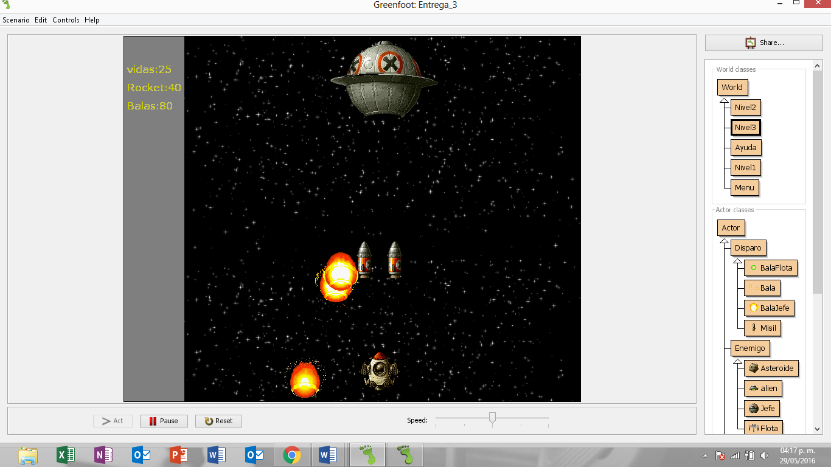

# Diagrama de Clases UML

Letrero

JuegoPerdido

Actor

Items

Municion

Vida

Rocket

Heroe

Disparo

Bala

Misil

BalaJefe

BalaFlota

Enemigo

Jefe

Alien

Asteroide

Flota

# Características y Comportamiento de cada Clase

Escribir aquí las características de las principales clases de su proyecto.

|  |  |
| --- | --- |
| Nombre de la clase: | Disparo |
| Características: | Posee velocidad, Numero de imagen 1, Numero de imagen 2(imagen de reinicio de ciclo), nivel (dependiendo: 1, 2 o 3), dirección (aumentar o disminuir en “y”, dependiendo si la clase la usa el héroe o enemigos) y un carácter, usado para identificar por literales a los conjuntos de imágenes a usar |
|  |  |
| Comportamiento: | Movimiento (aumentando o disminuyendo la posición sobre el eje y) |
|  | Remover si se toca la clase héroe |
|  |  |

|  |  |
| --- | --- |
| Nombre de la clase: | Enemigo |
| Características: |  |
|  |  |
|  |  |
| Comportamiento: | Verifica si se está tocando el borde, para removerse si es el caso |
|  | Ataca (Disminuye el contador de vidas del héroe )al héroe si se detecta que está tocando esa clase (héroe) |

|  |  |
| --- | --- |
| Nombre de la clase: | Items |
| Características: | Aumento (sirve para identificar que ponderación, se le asignara al héroe, a los contadores de vidas, rocket o balas). |
|  | Nivel (usado para identificar de qué nivel es parte el objeto actual). |
| Comportamiento: | Detecta si se toca la clase héroe, de ser así, se remueve del mundo y aumenta un numero asignado de pendiendo de qué tipo de subclase sea |

|  |  |
| --- | --- |
| Nombre de la clase: | Heroe |
| Características: | Nivel (usado para identificar de qué nivel es parte el objeto actual) |
| Comportamiento: | Control -Permite moverse sobre la parte inferior de la pantalla, dependiendo de qué tecla se presione, de igual manera permite el cambio de sprite, para entrar a los modos disponibles del héroe (pasivo, balas o misiles)- |
|  | setShot –permite verificar si se presiona la tecla específica para ese ataque (creando los objetos de tipo Bala, mandándole al constructor los parámetros necesarios) |
|  | setRocket –permite verificar si se presiona la tecla específica para ese ataque (creando los objetos de tipo Rocket, mandándole al constructor los parámetros necesarios) |
|  | verificaAlcanzado –Detecta si el héroe está siendo tocado (por las clases Asteroide o BalaJefe, para poder descontar vidas). |

# Herencia y Polimorfismo

Las Clases Bala, Misil, BalaJefe y BalaFlota heredan de disparo los métodos de movimiento y checar orilla, de esta manera evitamos la duplicidad de código en todas estas subclases, a través de los distintos constructores se realiza el paso de parámetros, mismos que se definen al crear un objeto de tipo bala o misil, desde la clase héroe, BalaJefe desde las clase Jefe y BalaFlota desde la clase Flota y alien.

De igual manera las clases Rocket, Municion y vida, heredan de Items los métodos toca y borde; de los cuales el método toca verifica si se está tocando a la clase héroe, para de esta manera subir la cantidad definida al contador definido.

Por ultimo las clases Asteroide, Flota, alien y jefe; heredan de Enemigo los métodos borde y alcanzado, que sirven para verificar si se está tocando alguno de los bordes definidos o si él se ha sido alcanzado por una bala o misil, respectivamente.

# Cronograma de Actividades (Plan de Trabajo)

Describir todas las actividades por realizar desde la propuesta del proyecto hasta la entrega considerando los siguientes entregables:

* + Manual del usuario
  + Manual del programador (este documento)
  + Código
  + Video
  + Link a Greenfoot

|  |  |  |
| --- | --- | --- |
| Fecha de Inicio | Fecha de Término | Actividad por realizar |
| 26/03/16 | 27/03/16 | Código de control de movimientos del héroe, así como de control de cambio de sprites. |
| 31/03/16 | 02/04/16 | Código de Bala y misil |
| 04/04/16 | 09/04/16 | Implementación de Clase Disparo, hacer que las clases bala y misil sean subclases de Disparo, para aplicar herencia |
| 18/04/16 | 23/04/16 | Implementación clase Enemigo y su subclase Asteroide. |
| 02/05/16 | 14/05/16 | Implementación de las clases Alien y Flota |
|  |  | Implementación de clases BalaFlota |
|  |  | Implementación de códigos de verificaciones de toque de clases |
| 15/05/16 | 19/05/16 | Implementación de clase ítems y subclases |
| 20/05/16 | 21/05/16 | Implementación clase Letrero, que servirá para mostrar los indicadores de balas, misiles y vidas, así como los contadores. |
| 22/05/16 | 24/05/16 | Creación de nivel 1 y 2, así como implementar el código necesario para ser posible, la correcta eliminación de objetos de cada nivel |
| 25/05/16 | 25/05/16 | Implementación clases JuegoGanado y JuegoPerdido, mostrados cuando se gane o pierda. |
| 26/05/16 | 27/05/16 | Implementación clase Jefe y BalaJefe, creación Nivel 3 y portada, implementación clase Boton |
| 28/05/16 | 28/05/16 | Creación del Video |
| 29/05/16 | 30/05/16 | Manuales y subida de video y documentos |

# Bitácora de Actividades (Historial)

Esta parte será llenada durante la elaboración del proyecto. Aquí se deben describir cada una de las actividades realizadas desde la propuesta hasta la entrega del proyecto.

|  |  |
| --- | --- |
| Fecha (dd/mm/aa) | Descripción de la actividad realizada |
| 28/05/16 | video |
| 29/05/16 | Manuales |
| 30/05/16 | Subida de documentos |
|  |  |
|  |  |
|  |  |

<https://www.youtube.com/watch?v=keO6YjBsd-M>

http://www.greenfoot.org/scenarios/16941